 |  | 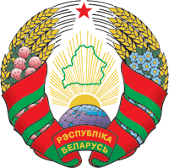
Магілёўскі абласны  Савет дэпутатаў  ЧАВУСКІ РАЁННЫ  САВЕТ ДЭПУТАТАЎ  ДВАЦЦАТЬ ВОСЬМАГА СКЛIКАННЯ  РАШЭННЕ  21 мая 2021 г. № 42-8  г. Чавусы |  | Могилевский областной  Совет депутатов  ЧАУССКИЙ РАЙОННЫЙ  СОВЕТ ДЕПУТАТОВ  ДВАДЦАТЬ ВОСЬМОГО СОЗЫВА  РЕШЕНИЕ  г. Чаусы

Об изменении решения Чаусского районного Совета депутатов
от 13 мая 2019 г. № 15-2

На основании подпункта 1.2¹ пункта 1 статьи 19 Закона Республики Беларусь от 4 января 2010 г. № 108-З «О местном управлении и самоуправлении в Республике Беларусь» Чаусский районный Совет депутатов РЕШИЛ:
1. В части второй подпункта 1.1 пункта 1 решения Чаусского районного Совета депутатов от 13 мая 2019 г. № 15-2 «О мерах социальной поддержки» цифру «75» заменить цифрой «55».
2. Настоящее решение вступает в силу после его официального опубликования.

Председатель А.О.Матюлин

